**CHAPITRE 2 : PREMIÈRES NOTIONS DE GÉOMÉTRIE**

**I- POINT, DROITE, DEMI-DROITE, SEGMENT.**

**1) Point.**

Trois représentations :

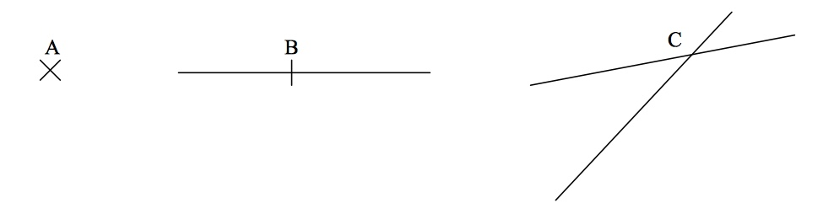

Un point n’a pas d’épaisseur (il est infiniment petit), d’où l’importance d’avoir crayon bien taillé. On désigne les points par des lettres majuscules.

**2) Droite.**

Une droite se trace avec une règle.

Une droite peut se noter de trois façons différentes :

|  |
| --- |
| /Users/Bachir/Desktop/2.jpeg  La droite ci-dessus se note : ………...  Le point M est sur la droite (d). On note « M……(d) » qui signifie « M ……………………à (d) »  Le point N n’est pas sur la droite (d). On note « N …… (d) » qui signifie  « N ……………………………….... à (d) » |

|  |
| --- |
| /Users/Bachir/Desktop/3.jpeg  La droite ci-dessus se note : ………… ou …………. . A et B sont des points de la droite. |

|  |
| --- |
| /Users/Bachir/Desktop/4.jpeg  La droite ci-dessous se note : ………… ou …..…… . x et y sont des directions. [Attention : x et y ne désignent pas des points !] |

Lorsque trois points appartiennent à une même droite (pas nécessairement tracée), on dit qu’ils sont **………………………**

**Remarque :** Deux points sont toujours alignés.

**Attention :**Ne pas oublier les parenthèses. Une droite est illimitée, ce qui signifie qu’on peut prolonger son dessin autant que nécessaire.

**3) Droites sécantes**

***Définition***

Deux droites sécantes sont deux droites qui ont un seul point commun. Ce point est appelé point d'intersection des deux droites.

***Exemple***

Sur la figure ci-dessous (*d* ) et (*d* ') sont ………………………... .*A* est le point ……………………………… de (*d* ) et (*d* ') .

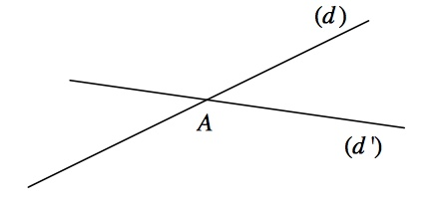

**4) Demi-droite**

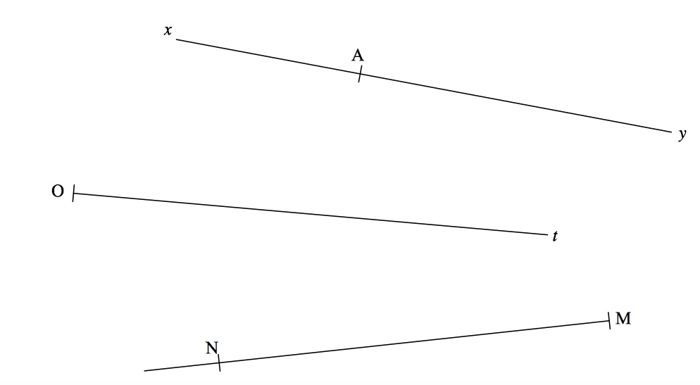

* Le point A partage la droite (xy) en deux demi-droites notées ………. et ………….
* [Ot) est une demi-droite
* [MN) est une demi-droite

Les points A, O et M sont appelés les origines des demi-droites.

**5) Segment.**

1) Définition et notation

A

B

- Une portion de droite limitée par deux points s’appelle un segment.

- Ces points s’appellent les extrémités du segment.

- Le segment ci-dessus se note : ……………

- Le segment ………………. mesure : 6 cm

On écrit : AB = 6 cm (et non pas [AB] = 8,6 cm)